Estimados compañeros de Tecnológico

Por favor necesitamos su ayuda cambiando en la pagina web de Agrocalidad el siguiente documento:

1. Ingresar en la sección de “Coordinación de Registro de Insumos Agropecuarios”
2. Luego ingresar en la Dirección de Registro de Insumos Agrícolas.
3. Ingresar en la Sección de REGISTRO DE FERTILIZANTES.
4. Luego ingresar en Registro de fertilizantes.
5. Ingresar en NORMATIVA DE FERTILIZANTES, en esta sección en el item “Manual para el usuario del laboratorio (Control de calidad de fertilizantes y para laboratorios habilitados).
En este item quitar el archivo que se encuentra cargado y proceder a adjuntar el archivo adjunto (INT F09 MANEJO DE LA MUESTRA E ITEM DE ENSAYO ULTIMA REV 5.final)
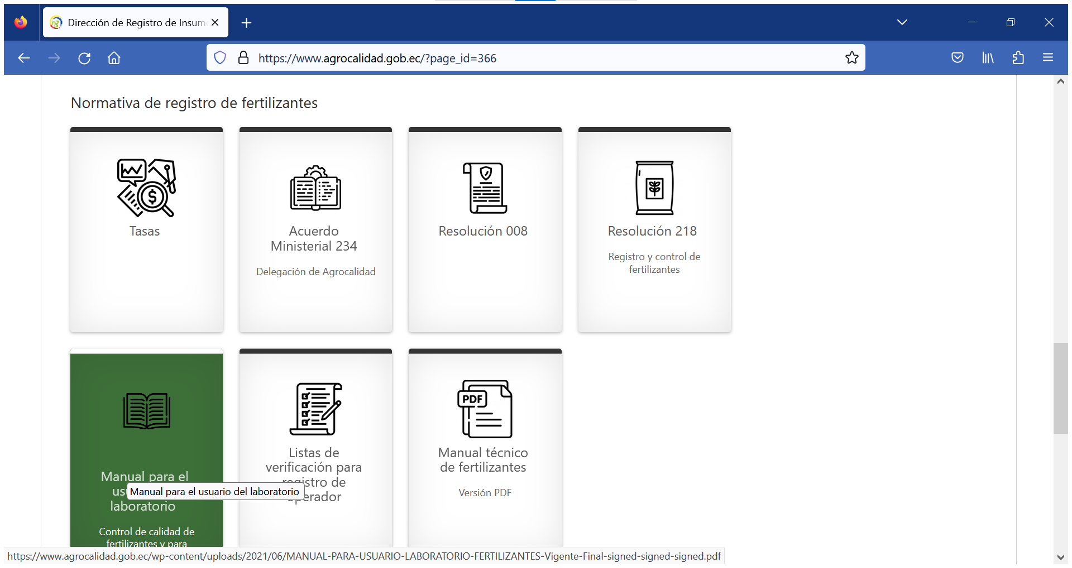

Gracias por su ayuda.

